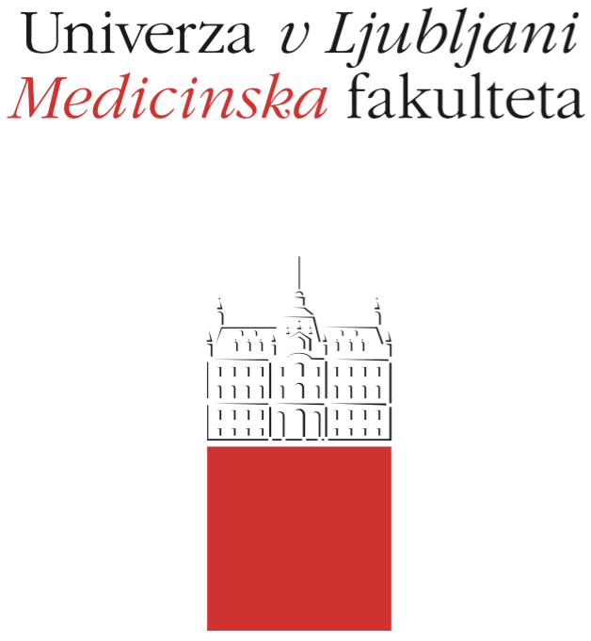

Komisija za študijske zadeve

UL Medicinske fakultete

Vrazov trg 2

SI-1000 Ljubljana

E: ksz@mf.uni-lj.si

T: +386 1 543 7700

Režim študija

Predmet: Uvod v medicino – Modul Deontologija s filozofijo

Študijski program:
EMŠ program Medicina EMŠ program Dentalna medicina

Letnik izvajanja predmeta: 1 2 3 4 5 6

Semester, v katerem se predmet izvaja
Zimski Poletni

Vrsta predmeta:
OBVEZNI IZBIRNI

Število kreditnih točk (ECTS): 1,25 (5 točk celotnega predmeta, deljeno s številom modulov)

Nosilec (nosilci) predmeta: Prof. dr. Jože Balažic, dr.med.

Sodelujoče organizacijske enote (katedre in inštituti):
Inštitut za biomedicinsko informatiko
Katedra za javno zdravje
Inštitut za zgodovino medicine

Moduli predmeta:
1: Deontologija s filozofijo
2: Informatika
3: Javno zdravje
4: Zgodovina medicine

Datum objave režima študija:
15/09/2018

A. Splošni del (velja za obvezne in izbirne predmete)

- Cilji in kompetence

Študent spoznava osnove medicinske deontologije, etike in morale. Sreča se z osnovnim poslanstvom zdravnika, spozna zgodovinske deontološke dokumente, Ženevsko svečano zaobljubo in Mednarodni kodeks medicinske etike. Spozna deklaracije in konvencije OZN, WHO in Sveta Evrope, Ženevske konvencije, poslanstvo Rdečega križa, kazniva dejanja zoper človečnost in mednarodno pravo, vsebino Kodeksa medicinske deontologije Slovenije ter Zakona o zdravstvenem varstvu in zdravstveni dejavnosti RS in Zakona o zdravniški službi. Sreča se s spoštovanjem življenja in evtanazijo ter zdravniško skrivnostjo, transplantacijo organov, splavom ter z ugotavljanjem smrti in pomena zdravnika pri umirajočem bolniku. Na koncu se študent seznani z osnovami medicinskega izvedenstva. Večina predavanj je podprta s prikazom etičnih dilem ob praktičnem primeru. Študenti imajo proti koncu vsakega predavanja možnost kratke diskusije.

- Natančen potek študija

Modul Deontologija s filozofijo je samostojen modul v okviru predmeta Uvod v medicino. Ocena skupnega izpita je povprečna ocena uspešno opravljenih vseh štirih modulov.

Potek študija:
- 15 ur predavanj, prisotnost se ne preverja
- 15 ur seminarjev, prisotnost seminaristov se preverja

2.2. Seminarji

Seminarji dopolnjujejo osnovne deontološke teme, študenti s poglobljenim delom na določeni temi predstavijo osnovne etične dileme, o katerih končna diskusija na koncu seminarja poišče ustrezen odgovor.

Seminarji se izvajajo po urniku in v času, v katerem so se izvajala predavanja. Seminarji potekajo v veliki predavalnici Medicinske fakultete, Korytkova 2.
Seminarji niso obvezni.

Študenti se po dogovoru pri seminarjih razdelijo v 15 skupin po 10 študentov. Teme seminarjev so objavljene na spletni strani Katedre za sodno medicino in deontologijo ter na oglasni deski Inštituta za sodno medicino. Prijave za seminarje se zbirajo v tajništvu Katedre za sodno medicino in deontologijo.

Ob koncu predavanj in seminarjev se Katedra odloči o morebitnih bonusih za uspešne zagovore seminarjev.

Smernice za pripravo seminarske naloge in njene ustne predstavitve pri modulu Deontologija

- Celotna dolžina tipkanega besedila seminarske naloge je do 6 strani (2 cm roba na vseh straneh papirja, pisava Times New Roman velikosti 12 pt, razmik med vrsticami 1,5). Kazalo in ostale uvodne strani ter literature oziroma oblikovana vprašanja kot pomoč pri razpravi, se pri štetju strani ne upoštevajo.

- Navodila pri pisanju seminarske naloge:
** Na zadnji strani seminarske naloge (pred Literaturo) napišite 9 do 12 vprašanj, s katerimi želite v interaktivni razpravi s slušatelji ponoviti (oziroma ponovno poudariti) najpomembnejše vsebine vaše ustne predstavitve seminarske naloge.
** Navajanje literature:
Spletna stran: med vsemi omenjenimi viri jih mora biti manj kot 20 %, razen v primeru, ko moderator seminarja presodi, da slušateljem ni dosegljive druge razpoložljive literature s področja teme seminarja (vendar jih v takšnem primeru ne sme biti več kot 40 %).
** Študijska literatura za pripravo seminarske naloge so dostopne knjige s področja medicinske etike in deontologije, ki so predlagane kot študijsko gradivo, oziroma so dostopne po dogovoru z moderatorjem seminarja ter pregledni in strokovni članki s področja medicinske etike in medicinskega prava.
Ostali internetni viri niso študijska literatura.

- Priprava ustne predstavitve seminarske naloge (= PowerPoint (ppt) predstavitev):
** Dolžina predstavitve je do 30 minut. Sledi do 15 minut razprave.
** Prvi diapozitiv vsebuje naslov seminarja, avtorje in ime moderatorja (nosilca predmeta) seminarja. Število diapozitivov z vsebino seminarja oziroma slikami in/ali tabelami je: največ 20. Zadnji diapozitiv vsebuje citirano literaturo. Vseh diapozitivov je največ 25. Lahko jim sledijo diapozitivi z vprašanji, ki so jih študentje zastavili v seminarski nalogi in z njimi vzpodbudite sodelovanje pri razpravi in povzemanju predstavljenega. Namen razprave je ponoviti in preveriti razumevanje najpomembnejših vsebin vaše seminarske naloge. Besedila na diapozitivih je malo (največ 5 do 6 vrstic), naredite povzetek (ne pišite celotnih stavkov), ali oporne točke, ki vam bodo v pomoč pri predstavitvi, ....

- Seminarsko nalogo in ppt predstavitev preko e-pošte pošljite na vpogled in popravo moderatorju seminarja (ali mu seminarsko nalogo in predstavitev po dogovoru prinesite na vpogled) najmanj 5 dni pred načrtovanim datumom njene ustne predstavitve.
- Končno seminarsko nalogo in ppt predstavitev lahko pred ustno predstavitvijo pošljete slušateljem in ste jo dolžni oddati v pisni obliki v tajništvo Katedre za sodno medicino, lahko tudi po e-pošti (andreja.zagorc@mf.uni–lj.si) pred predstavitvijo seminarja.

Končna seminarska naloga, izdelava ppt predstavitve in njena ustna predstavitev predstavlja temelj za morebitno boniteto pri opravljanju izpitnega kolokvija.

- Prisotnost na seminarjih je zaželena in se posebej ne kontrolira. Odsotnost seminarista se opraviči z zdravniškim potrdilom.

- Vsebine seminarskih nalog so tudi vprašanja na zaključnem izpitnem kolokviju modula Deontologija.

- Sprotna preverjanja znanja in veščin:

Ob koncu predmeta opravijo študentje izpitni kolokvij, ki je lahko v obliki testa oz. esejskega tipa. Po končanem predavanju sta razpisana dva izpitna kolokvija. Študentje se lahko prijavijo le na enega od razpisanih datumov.

Test vsebuje 20 vprašanj. Vsako vprašanje je ovrednoteno z eno točko. Za pravilen odgovor pri posameznem vprašanju se štejejo pravilno obkroženi, pravilno dopisani oziroma pravilno našteti odgovori. Negativnih toč ob napačnih odgovorih ni.

Esejski tip izpita vsebuje tri vprašanja, na katera je potrebno za pozitivno oceno zadovoljivo odgovoriti.

Izpitni kolokvij traja 45 minut.

Ocene: Od 6 – 10 – pozitivno, od 1 – 5 - negativno
Za opravljen izpitni kolokvij oziroma opravljen izpit iz Deontologije mora študent doseči več kot 50% pri testu oziroma zadovoljivo odgovoriti na vsa zastavljena vprašanja pri esejskem tipu izpita.

Prijave in odjave na izpit: na izpitni kolokvij se študentje prijavijo preko informacijskega sistema, in sicer najkasneje pet dni pred razpisanim rokom.

Študentje se lahko odjavijo z izpitnega kolokvija najkasneje do poldneva dan pred izpitom.

- Pogoji za pristop h končnemu preverjanju znanja (predmetnemu izpitu) /

- Končno preverjanje znanja in veščin (predmetni izpit)

Izpit Uvod v medicino – modul Deontologija je v sklopu še z ostalimi tremi moduli skupnega predmeta. Pri končnem izpitu morajo študentje opravljati vse še neopravljene module.

Študent, ki nima opravljenega izpitnega kolokvija, se lahko prijavi na predmetni izpit v poletnem oziroma jesenskem izpitnem obdobju.

Predmetni izpit je lahko v obliki testa oziroma esejskega tipa.

Test vsebuje 20 vprašanj. Vsako vprašanje je ovrednoteno z eno točko. Za pravilen odgovor pri posameznem vprašanju se štejejo pravilno obkroženi, pravilno dopisani oziroma pravilno našteti odgovori. Negativnih točk ni.

Esejski tip izpita vsebuje tri vprašanja, na katera je potrebno za pozitivno oceno zadovoljivo odgovoriti.

Izpitni kolokvij traja 45 minut.

Ocene: Od 6 – 10 – pozitivno, od 1 – 5 - negativno
Za opravljen izpitni kolokvij oziroma opravljen izpit iz Deontologije mora študent doseči več kot 50% pri testu oziroma zadovoljivo odgovoriti na vsa zastavljena vprašanja pri esejskem tipu izpita.

Prijave in odjave na izpit: na izpitni kolokvij se študentje prijavijo preko informacijskega sistema, in sicer najkasneje pet dni pred razpisanim rokom.

Študentje se lahko odjavijo z izpitnega kolokvija najkasneje do poldneva dan pred izpitom.

- Druge določbe

Veljajo pravila pravilnika za Enovita magistrska študijska programa Medicina in Dentalna medicina.

Osebe s posebnimi potrebami lahko opravljajo vse oblike sprotnega in zaključnega preverjanja znanja do 50% več časa.

- Primarno in dopolnilno študijsko gradivo

Dolenc A. Medicinska etika in deontologija – dokumenti s komentarjem. I in II.
Dolenc A. Medicinska etika in deontologija II – razprave.
Milčinski J. Medicinska etika in deontologija.
Dolenc A. Ženevske konvencije.
Zbrani materiali za študente.

- Izpitne teme, klinične slike in veščine

Zgodovinski zapisi
Ali medicina sme vse, kar zmore
Deklaracije in smernice WMA
Ženevska zdravniška zaobljuba
Ženevske konvencije in mednarodno humanitarno pravo
Zakon o zdravstveni dejavnosti
Helsinška deklaracija in biomedicinsko raziskovanje na bolniku
AIDS, zakon, kodeksna določila
Splav, zakonska in kodeksna določila
Kodeks medicinske etike
Evtanazija
Zakon o pacientovih pravicah
Svetovno zdravniško združenje in pomen njegovih deklaracij
Organizacija združenih narodov (OZN) in njen pomen
Zgodovinski okvir Rdečega križa
RK Slovenije in njegovo delo
Deklaracija o škodljivosti tobačnih izdelkov,
Deklaracija o proizvodnji, uvozu, izvozu, prodaji ter reklamiranju tobaka
Uporaba in zloraba psihoaktivnih snovi
Deklaracija o uporabi in zlorabi psihoaktivnih snovi
Telemedicina in njene dobre in slabe strani
Športna medicina in doping
Slabo ravnanje in zanemarjanje otrok
Deklaracija o slabem ravnanju z otroci
Zakon o transplantaciji, etične dileme
Gladovna stavka
Deklaracija o gladovnih stavkah
Zakon o duševnem zdravju
Možganska smrt, njeno ugotavljanje in etične dileme
Zdravnik in sodobna družba
Zapleti pri zdravljenju – predstavitev primera
Zapuščanje trupla v raziskovalne, pedagoške in druge medicinske namene
Strokovna napaka – zdravnikova kazenska, odškodninska in moralna odgovornost

- Druge informacije /

